彩涂、热镀锌余热利用

彩涂生产线溶剂废气焚烧，热镀锌锌锅燃烧都要产生大量的高温烟气，将烟气中的热量通过余热回收设备加以回收，供生产生活使用，可提供热效率。
图1 热镀锌碱洗槽水加热器
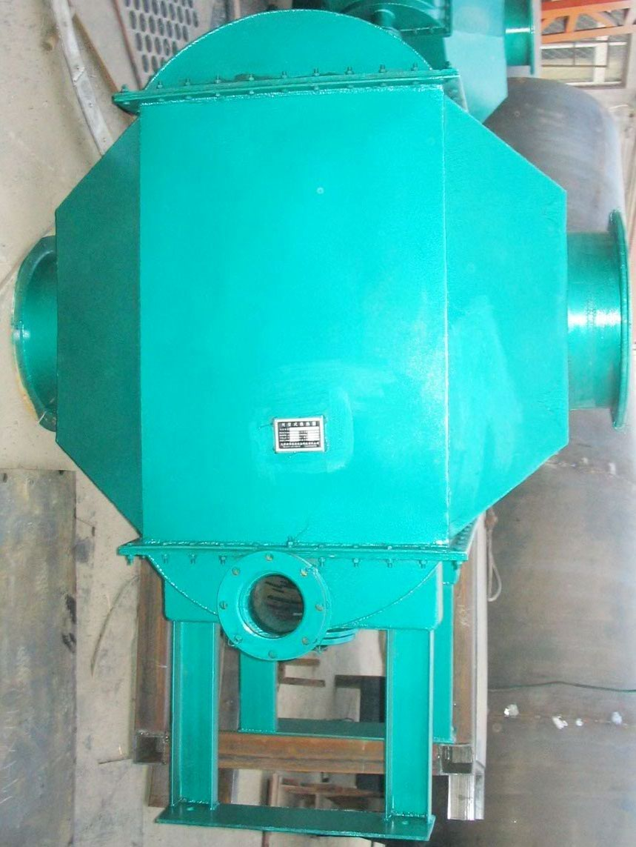
图2 彩涂生产线废气焚烧余热回收中的热管蒸汽发生器和空气加热器
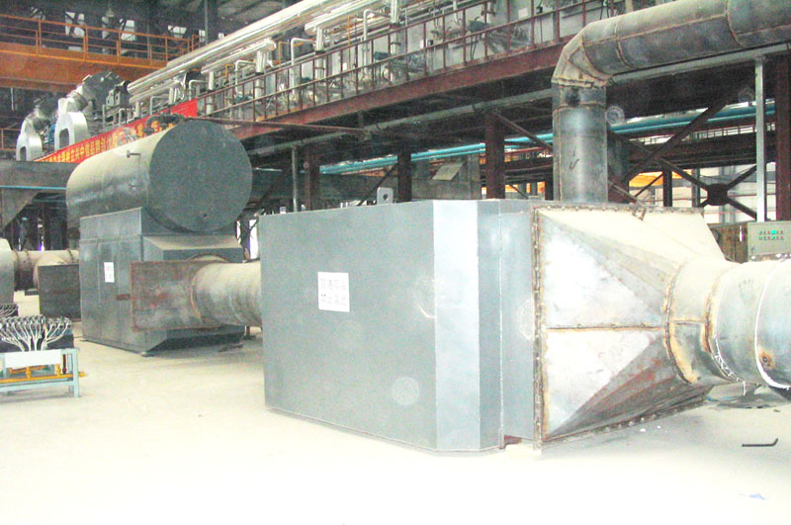
图3 喷流管实物图
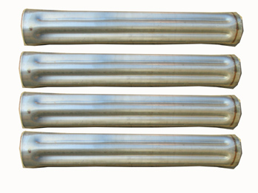
图4磷化空气，废气双预热
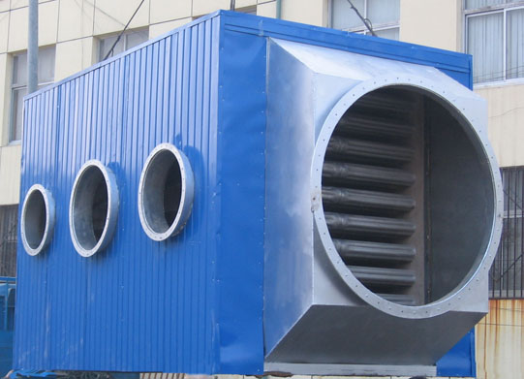
喷流管的特点：
喷流管采用不锈钢材质制作使用寿命长。
喷流管采用气体喷射工作方式，改变了气体的流动方式，换热效率是普通的换热管的两倍。
喷流管结构新颖，体积小巧。

